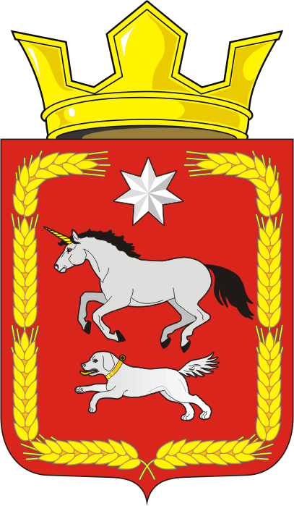

АДМИНИСТРАЦИЯ МУНИЦИПАЛЬНОГО ОБРАЗОВАНИЯ КАИРОВСКИЙ СЕЛЬСОВЕТ САРАКТАШСКОГО РАЙОНА ОРЕНБУРГСКОЙ ОБЛАСТИ

П О С Т А Н О В Л Е Н И Е
_________________________________________________________________________________________________________

30.04.2026 с. Каировка № 26-п

Об определении гарантирующей организации в сфере водоснабжения и водоотведения на территории муниципального образования Каировский сельсовет Саракташского района Оренбургской области

В соответствии с Федеральным законом от 06.10.2003 №131-ФЗ «Об общих принципах организации местного самоуправления в Российской Федерации», Федеральным законом от 07.12.2011 №416-ФЗ «О водоснабжении и водоотведении», статьи 6 Устава муниципального образования Каировский сельсовет Саракташского района Оренбургской области

1. Наделить статусом гарантирующей организации в сфере централизованной системы холодного водоснабжения на территории муниципального образования Каировский сельсовет Саракташского района Оренбургской области Общество с ограниченной ответственностью «Водоканал» (ООО «Водоканал», 462100, п.Саракташ, ул.Победы д.99, ИНН 5643007851, КПП 564301001).
2. Определить зоной деятельности гарантирующей организации территорию муниципального образования Каировский сельсовет Саракташского района Оренбургской области.
2. Контроль за исполнением настоящего постановления оставляю за собой.
3. Настоящее постановление вступает в силу после его подписания, подлежит размещению на официальном сайте администрации Каировского сельсовета в информационно-телекоммуникационной сети «Интернет».
4. Настоящее постановление вступает в силу после его подписания.

Глава муниципального образования А.Н.Логвиненко

Разослано: прокуратуре, администрации района, заявителю, на сайт, в дело

